详细设计
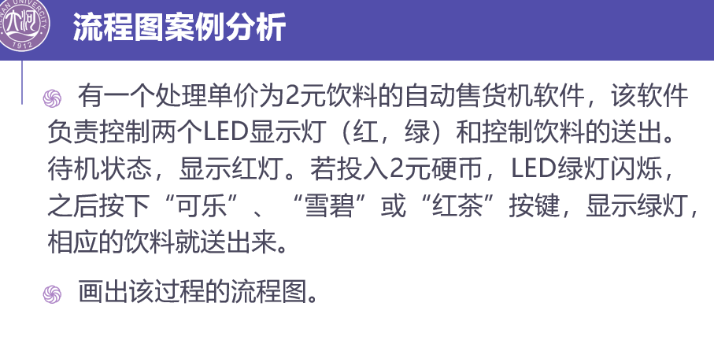
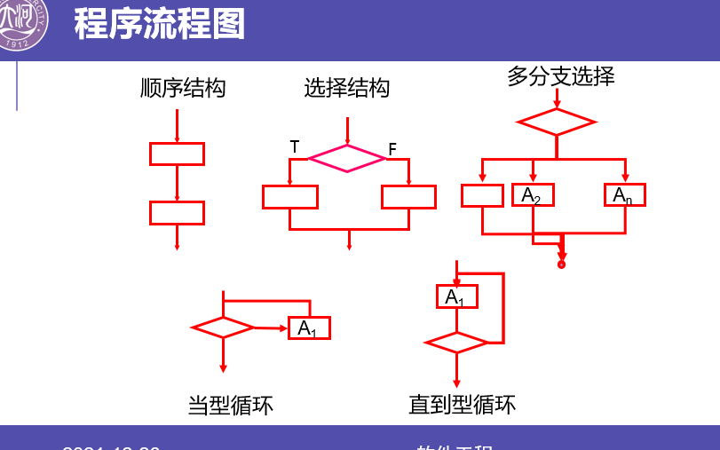
程序流程图

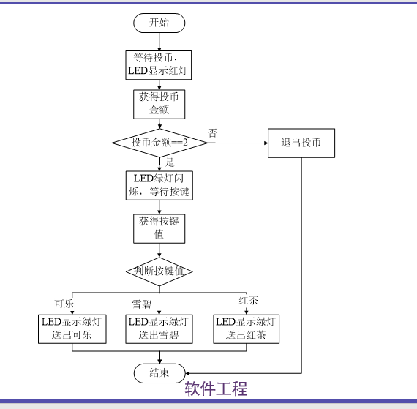

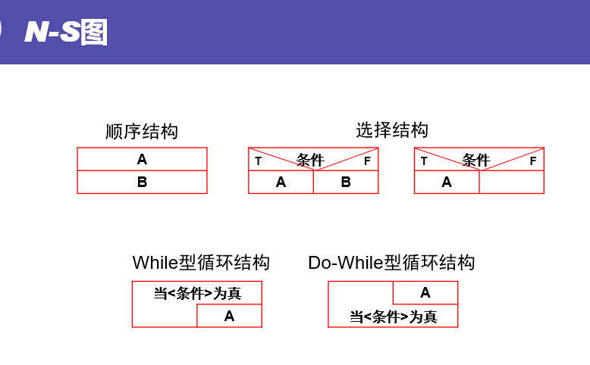

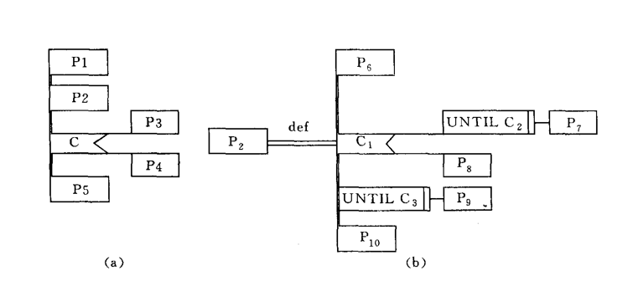
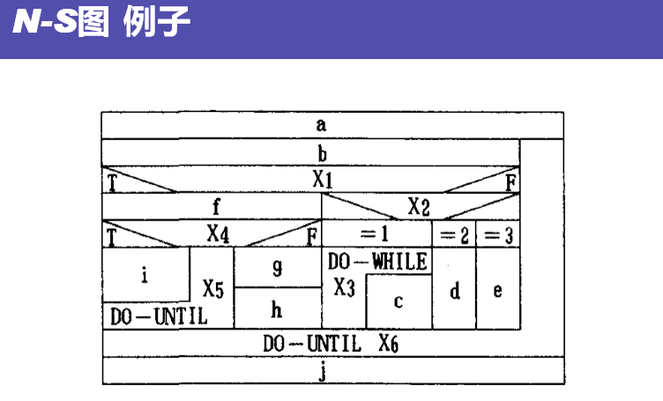
PAD图
判定树、判定表
编码规范：匈牙利命名法：变量名=属性+类型+对象描述；注释分为序言性注释和功能性注释。
结对编程是由两名程序员在同一台电脑上结对编写解决同一问题的代码

